102年臺南市單車快樂遊活動簡章
依據南市體處動字第1200434301號函辦理
一、指導單位：教育部體育署。
二、主辦單位：臺南市政府。
三、承辦單位：臺南市學甲區體育會
四、協辦單位：東陽國小、學甲分局。
五、活動日期：102年6月23日（星期日）。
六、集合時間、地點：上午6：30在臺南市東陽國小集合
七、報名費用：每人新台幣壹百元整。（含保險、紀念衫、餐點、礦泉水、完成
證明書）【已報名之報名費恕不退費，紀念衫請於活動結束一週
內至東陽國小教務處領取】
八、報名方式：
（一）親自繳交報名表及報名費用。
（二）報名日期：即日起至6月10日止
（三）報名地點：
1.東陽國小教務處：台南市學甲區華宗路260號（陳俊惠0911670779）
2.米堤皮件：台南市學甲區華宗路255號（張宜棻0921292858）
3.信昌行：台南市學甲區華宗路426號（莊久慶0972301519）
4.全國自行車日當日（5/26）早上08：00-10：00，假學甲慈濟宮拜亭前接受繳費報名。
九、騎乘路線：東陽國小-華宗路-溪洲橋-漚汪區飛沙崙公園-將軍區木棉道-濱海公路-將軍溪北岸-學甲區外環道-東陽國小（全程20公里）
十、參與對象：喜愛自行車運動之民眾，自由報名。
十一、參與人數：預計400人（額滿為止）。
十二、辦理方式：
（一）活動流程及內容：
06：30 參加人員報到集合
06：45 長官致詞
06：50 自行車安全騎乘教育、簡易維修
07：00 大家來運動、出發
09：30 頒發完成證書
十三、注意事項：
（一）請自備自行車及安全帽(必備)、手套、太陽眼鏡、小腰包、水壺等，並攜帶健保卡、個人藥品及禦寒衣物。
（二）大會贈送參加人員，每人紀念衫一件，礦泉水、完成證書及餐點。
（三）大會為每位參加人員保旅遊平安險。
（四）報名參加人員須自行考量身體狀況及車輛安全性，全程注意安全。
（五）如因天候影響如大雨等因素，主辦單位有權利變更活動之相關路線等。
（六）參加人員名冊與注意事項，將於6月11日於學甲區體育會首頁http://www.dyps.tn.edu.tw/sj-sport/公告，請務必上網查看
十四、活動聯絡人：學甲區體育會總幹事：陳俊惠 行動：0911670779
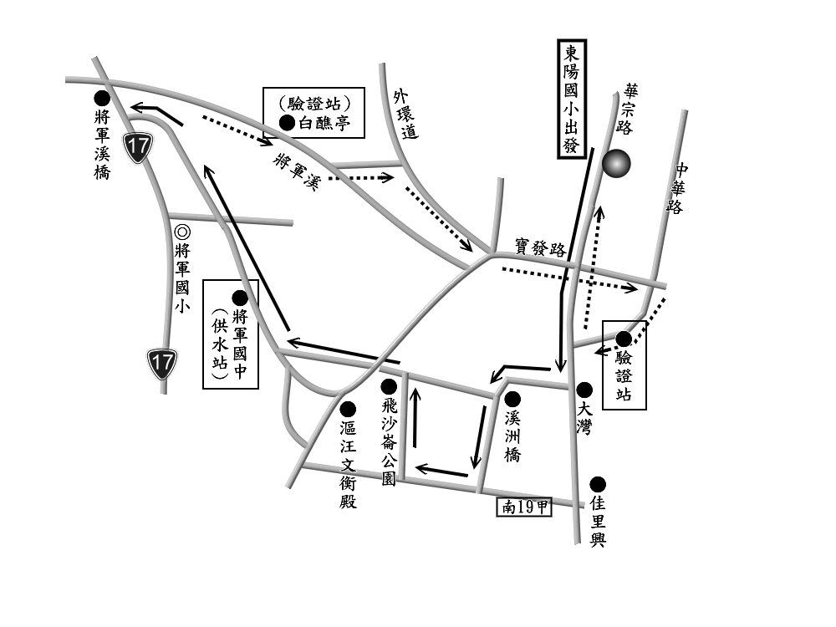
102年臺南市單車快樂遊活動報名表
單位（或個人）： 聯絡電話〈或行動〉：
聯絡地址：
序號 | 姓 名 | 性別 | 出生日期 | 身份證字號 | 紀念衫（請註明S、M、L…）
1
2
3
4
5
6
7
8
9
10
11
12
13
14
15
（一）親自繳交報名表及報名費用。
（二）報名日期：即日起至6月10日止
（三）報名地點：
1.東陽國小教務處：台南市學甲區華宗路260號（陳俊惠0911670779）
2.米堤皮件：台南市學甲區華宗路255號（張宜棻0921292858）
3.信昌行：台南市學甲區華宗路426號（莊久慶0972301519）
4.全國自行車日當日（5/26）早上09：30以前，假學甲慈濟宮拜亭前接受繳費報名。

